بسمه تعالی

تمرین سوم آزمایشگاه شبکه های کامپیوتری

عنوان تمرین:

**Crossover**

استاد مربوطه:

جناب آقای دکتر مقدادی

ارائه دهنده:

فرزانه ولایی شکن

96463161

قسمت اول) معرفی کابل های cross و straight

* **استاندارد T568A و T568B**

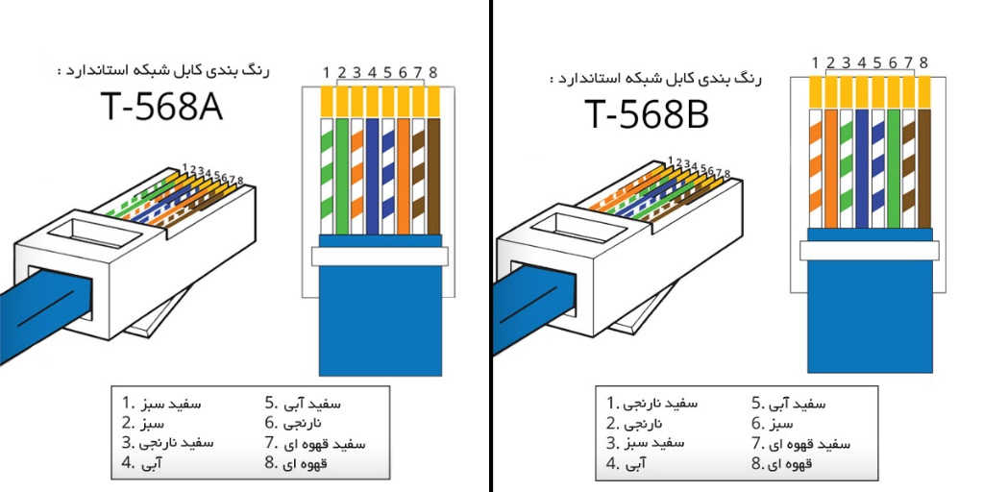کانکتور یا همان [سوکت شبکه](https://netran.net/product-category/%d8%b3%d9%88%da%a9%d8%aa/%d8%b3%d9%88%da%a9%d8%aa-%d8%b4%d8%a8%da%a9%d9%87/) از 8 پین تشکیل شده است که 4 زوج کابل شبکه درون 8 پین قرار می گیرد . دو استاندارد کلی برای قرار گیری زوج سیم ها درون سوکت شبکه وجود دارد ، T568A و T568B . استاندارد T568B از استاندارد T568A عبور کرده و معمولا برای سوکت زنی کابل شبکه از این استاندارد استفاده می شود . البته ذکر این نکته ضروری است که دو استاندارد ذکر شده هیچ برتری ای نسبت به یکدیگر ندارند و هر کدام را که به کار ببرید در نتیجه ی نهایی تفاوتی ایجاد نمی کند .

* **کابل شبکه مستقیم ( Straight )**

کابل شبکه استریت کابلی است که دو سر آن به یک شکل سوکت خورده است یعنی یا دو سر آن با استاندارد T568A و یا با استاندارد T568B سوکت خورده است . از این کابل معمولا جهت اتصال دو دستگاه غیر هم نوع ، مانند اتصال سوییچ به روتر یا روتر به کامپیوتر استفاده می شود.

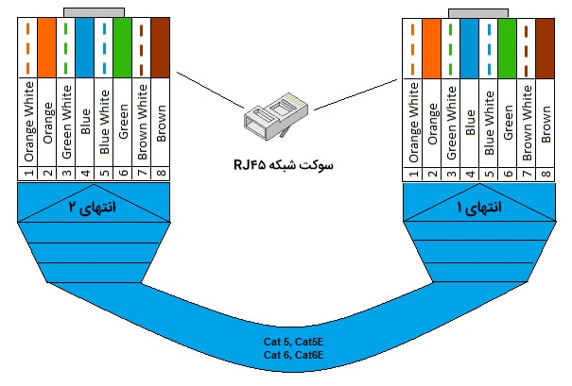

* **کابل شبکه کراس اور ( Crossover )**

کابل شبکه کراس اور که به آن کابل کراس نیز گفته می شود به منظور اتصال دستگاه های هم نوع مانند اتصال یک کامپیوتر به یک کامپیوتر ، اتصال مودم به مودم و موارد دیگر استفاده می شود . تفاوت این نوع کابل با کابل مستقیم در این است که در کابل شبکه کراس اور هر 2 نوع استاندارد T568A و T568B استفاده شده است ، یعنی یک طرف کابل با استاندارد T568A و طرف دیگر با استاندارد T568B سوکت خورده است .

قسمت دوم) انجام آزمایش

* گام اول: ایجاد پروژه

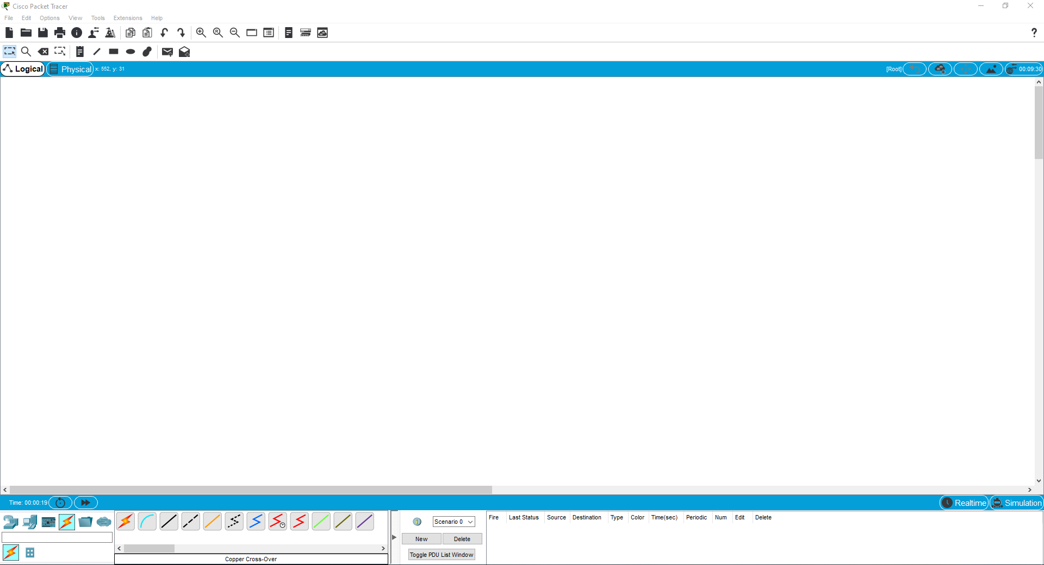

* گام دوم: اضا فه کردن دو end point (کامپیوتر)

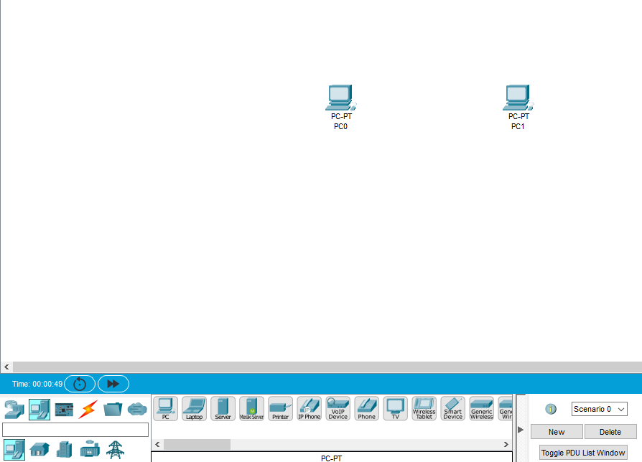

* 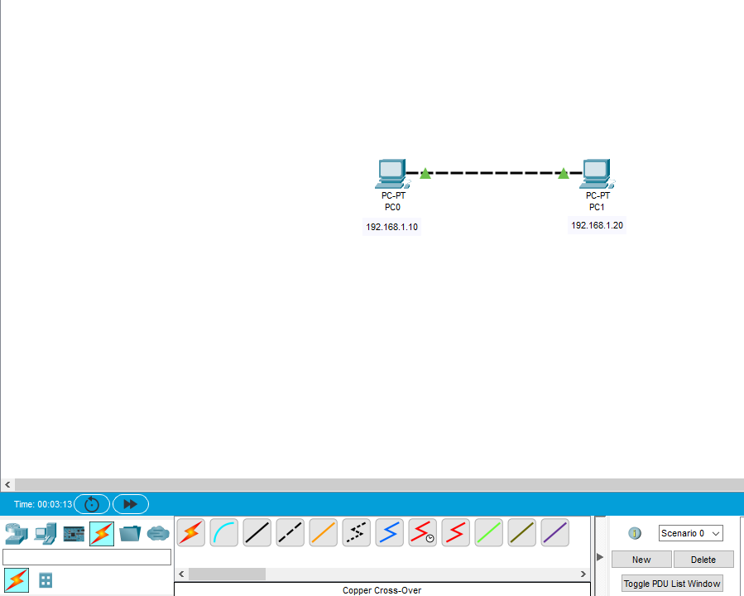گام سوم: اتصال دو end point به وسیله کابل crossover
* 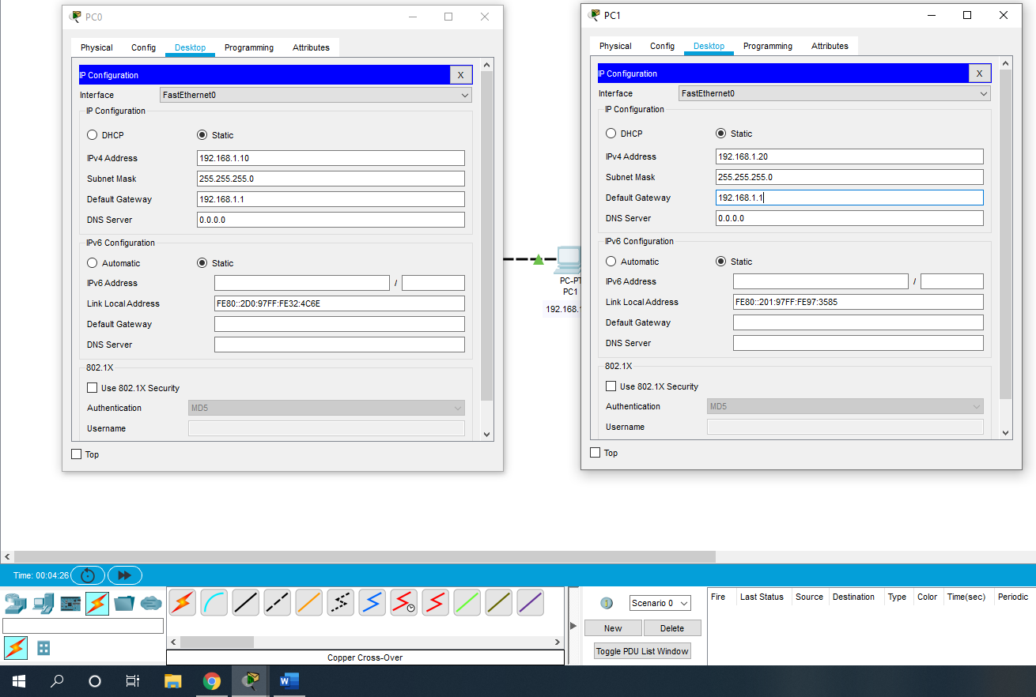گام چهارم: تخصیص IP به هرکدام از کامپیوتر ها
* گام پنجم: تست کردن connection بین دو کامپیوتر با استفاده از دستور ping

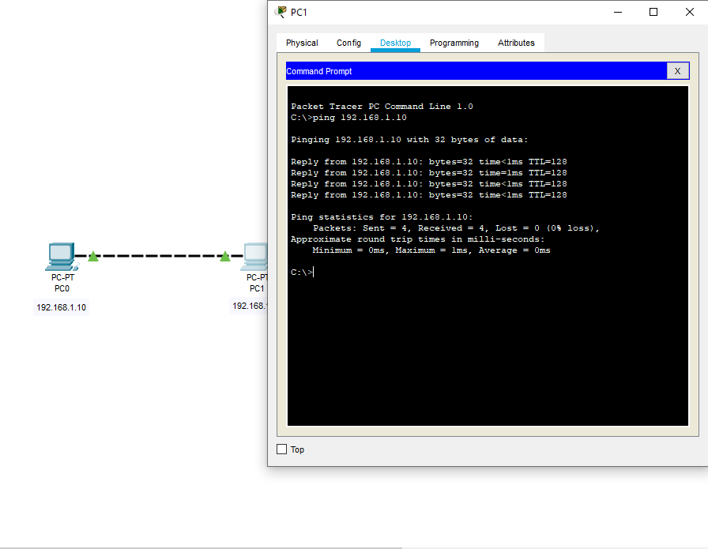

* همانطور که در شکل فوق نشان داده شده است، 4 پکت از سمت PC1 ارسال شده و هر 4 پکت توسط PC0 دریافت شده است.

